Chương 5 : các thành tựu đạt đc
- CÔNG NGHỆ NANO
Asdasd

1. Công nghệ nano có thể cứu sống bạn
Y tế là một trong những ứng dụng lớn nhất của công nghệ nano. Ví dụ như việc điều trị bệnh ung thư, nhiều phương pháp điều trị khác nhau đã được thử nghiệm để có thể hạn chế các khối u phát triển và tiêu diệt chúng ở cấp độ tế bào. Một nghiên cứu đã cho kết quả rất khả quan khi sử dụng các hạt nano vàng để chống lại nhiều loại ung thư. Các hạt nano này sẽ được đưa đến các khối u bên trong cơ thể, sau đó chúng được tăng nhiệt độ bằng tia laser hồng ngoại chiếu từ bên ngoài để có thể tiêu diệt các khối u.
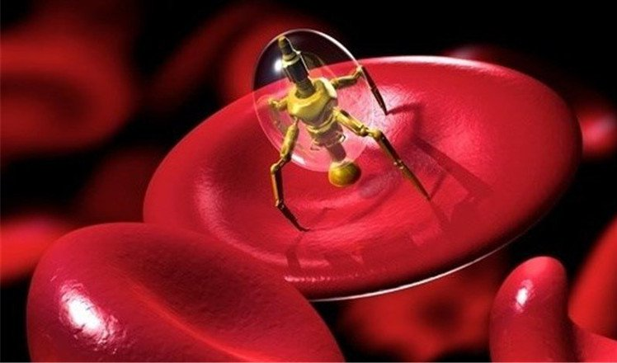
Y tế là một trong những ứng dụng lớn nhất của công nghệ nano.
Không dừng lại ở đó, các nhà khoa học còn nghiên cứu một dự án nanorobot vô cùng đặc biệt. Với những chú robot có kích thước siêu nhỏ, có thể đi vào bên trong cơ thể con người để đưa thuốc điều trị đến những bộ phận cần thiết. Việc cung cấp thuốc một cách trực tiếp như vậy sẽ làm tăng khả năng cũng như hiệu quả điều trị.
Công nghệ nano trong tương lai không xa sẽ giúp con người chống lại căn bênh ung thư quái ác. Ngay cả những căn bênh ung thư khó chữa nhất như ung thư não, các bác sĩ sẽ có thể dễ dàng điều trị mà không cần mở hộp sọ của bệnh nhân hay bất kỳ phương pháp hóa trị độc hại nào.

2. Công nghệ nano trong các đồ điện tử quanh chúng ta
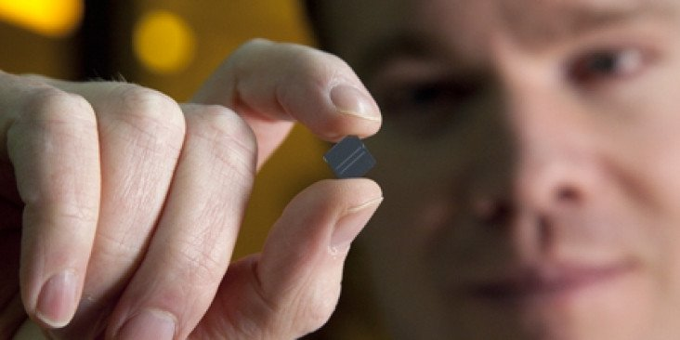
Công nghệ nano cũng đóng góp không nhỏ trong lĩnh vực điện tử, đặc biệt là công nghệ năng lượng.
Nhắc đến công nghệ nano, có thể bạn sẽ nghĩ đến những dự án khoa học đang được tiến hành bởi các giáo sư hàng đầu trong phòng thí nghiệm, những công nghệ cao cấp và tiên tiến nhất. Tuy nhiên thực tế có thể bạn đang sử dụng một số sản phẩm của công nghệ nano ngay lúc này. Những bộ vi xử lý được làm từ vật liệu nano khá phổ biến trên thị trường, một số sản phẩm như chuột, bàn phím cũng được phủ một lớp nano kháng khuẩn.
Công nghệ nano cũng đóng góp không nhỏ trong lĩnh vực điện tử, đặc biệt là công nghệ năng lượng. Pin nano trong tương lai sẽ có cấu tạo theo kiểu ống nanowhiskers. Cấu trúc ống này sẽ khiến các cực của pin có diện tích bề mặt lớn hơn rất nhiều lần, giúp nó lưu trữ được nhiều điện năng hơn. Trong khi kích thước của viên pin sẽ ngày càng được thu hẹp lại.

3. Công nghệ nano trong ứng dụng may mặc


Ngành công nghiệp thời trang đã bước sang một trang mới với việc áp dụng công nghệ nano trong một số loại vải đặc biệt.
Kể từ đầu những năm 2000, ngành công nghiệp thời trang đã bước sang một trang mới với việc áp dụng công nghệ nano trong một số loại vải đặc biệt. Một ý tưởng vô cùng đặc biệt với loại quần áo có khả năng diệt vi khuẩn gây mùi hôi khó chịu trong quần áo đã trở thành hiện thực với việc áp dụng các hạt nano bạc. Các hạt nano bạc này có thể thu hút các vi khuẩn và tiêu diệt các tế bào của chúng. Ứng dụng hữu ích này đã được áp dụng trên một số mẫu quần áo thể thao và đặc biệt hơn là được sử dụng trong một loại quần lót khử mùi.
Không chỉ dừng lại ở công dụng khử mùi, công nghệ nano có thể biến chiếc áo bạn đang mặc thành một trạm phát điện di động. Sử dụng các nguồn năng lượng như gió, năng lượng mặt trời và với công nghệ nano bạn sẽ có thể sạc điện cho chiếc smartphone của mình mọi lúc mọi nơi. Ứng dụng này còn được sử dụng rộng rãi hơn với ý tưởng chế tạo những chiếc buồm bằng vật liệu nano, với khả năng chuyển hóa năng lượng tự nhiên thành điện năng. Tuy nhiên ứng dụng này vẫn đang trong quá trình thử nghiệm.

4. Công nghệ nano trong tự nhiên

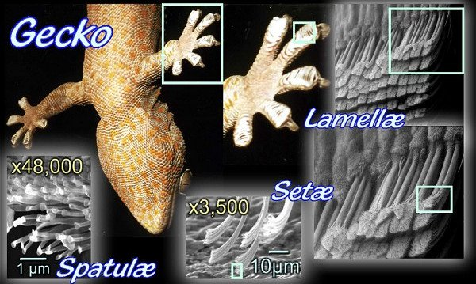
Ứng dụng của công nghệ nano hiện nay đều có thể tìm thấy trong tự nhiên.
Có một sự thật là các ứng dụng của công nghệ nano hiện nay đều có thể tìm thấy trong tự nhiên. Ví dụ như một ứng dụng của công nghệ nano trên các loại vải khiến chúng không thấm nước và bụi bẩn, bạn có thể thấy điều tương tự khi những giọt nước lăn trên bề mặt của lá sen. Bề mặt của lá sen được bao phủ bởi một lớp lông đặc biệt có kích thước cỡ nanomet, khiến những giọt nước không thể ngấm hay bám vào bề mặt của lá. Mô phỏng điều này, các nhà khoa học đã tạo ra một lớp ống nano siêu nhỏ trên bề mặt của vải và từ đó tạo ra những bộ quần áo không thấm nước và chống bụi bẩn.
Một ví dụ khắc với loài tắc kè trong dự án nghiên cứu một thiết bị đi trên tường của nhóm nghiên cứu Robert Full tại đại học Berkeley. Các nhà khoa học đã phát hiện ra rằng, mỗi ngón chân của tắc kè được bao phủ bởi một lớp lông có kích thước siêu nhỏ, giúp chúng có thể bám dính vào các bề mặt mịn theo lực van der Waals (độ bám dính giữa các phân tử). Mô phỏng điều đó, các nhà khoa học cũng tạo ra những miếng đệm với lớp ống nano siêu nhỏ mà có thể hỗ trợ những người leo núi bám tốt hơn trên các vách đá.
Xã hội con người hiện nay đã rất phát triển, tuy nhiên chúng ta vẫn đang học tập rất nhiều điều từ tự nhiên. Điều quan trọng là các công nghệ khoa học phát triển phải góp phần thúc đẩy sự sống, chứ không phải tiêu diệt sự sống của thiên nhiên.

5. Thực phẩm từ công nghệ nano


Công nghệ nano cũng sẽ giúp lưu trữ thực phẩm được lâu hơn.
Công nghệ nano là những nghiên cứu, phân tích và thiết kế trên quy mô rất nhỏ cỡ nano met, vậy nếu sử dụng công nghệ nano để làm đồ ăn thì liệu bao nhiêu mới đủ giúp chúng ta no? Thật may là chúng ta sẽ không ăn các đồ ăn được làm ra từ công nghệ nano, tuy nhiên công nghệ nano sẽ làm thay đổi cách thức chúng ta ăn các món ăn hàng ngày.
Các nhà khoa học đã tiến hành thử nghiệm thay đổi các loại thực phẩm ở cấp độ nguyên tử và phân tử, khiến các loại thực phẩm này thay đổi hương vị cũng như giàu dinh dưỡng hơn. Điều này đồng nghĩa với việc chúng ta sẽ được thưởng thức những món ăn với hương vị vô cùng lạ mà giá trị dinh dưỡng vẫn cao nhờ công nghệ nano thực phẩm.
Công nghệ nano cũng sẽ giúp lưu trữ thực phẩm được lâu hơn nhiều lần bằng cách tạo ra những vật liệu đựng thực phẩm có khả năng diệt khuẩn. Chúng ta có thể thấy nhiều loại tủ lạnh hiện nay được phủ một lớp nano bạc bên trong để tiêu diệt vi khuẩn. Thậm chí một số loại hộp thực phẩm cao cấp hiện nay cũng được phủ một lớp bạc nano bên trong.

6. Công nghệ nano và tương lai
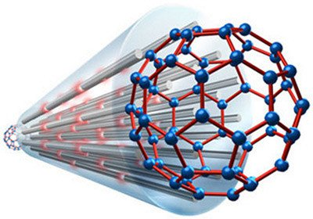
Công nghệ nano có khả năng tiềm tàng rất lớn.
Các nhà khoa học đều khẳng định về vai trò của công nghệ nano. Tuy nhiên, không phải bất cứ lĩnh vực nào cũng có thể áp dụng được công nghệ này. Đằng sau nó là một loạt những liên quan về yếu tố đạo đức (khi sử dụng nanotech để can thiệp vào việc biến đổi gen), yếu tố xã hội và cả yếu tố con người.
Bộ trưởng Bộ Khoa học Công nghệ Anh, Lord Sainsbury nói: "Công nghệ nano có khả năng tiềm tàng rất lớn. Nó có thể đem lại rất nhiều lợi ích trong rất nhiều lĩnh vực khác nhau. Tuy nhiên, chúng ta buộc phải xem xét chúng dưới một góc độ khác, góc độ đạo đức, sức khoẻ, sự an toàn và phản ứng xã hội".
Chính vì thế, nước Anh đã nhanh chóng cho nghiên cứu các khả năng phát triển của loại hình công nghệ này và đưa chúng vào các điều luật ứng dụng chặt chẽ. Tuy nhiên giới khoa học đều dự báo, trong tương lai không xa, công nghệ nano sẽ chiếm lĩnh hầu hết các lĩnh vực khoa học chủ đạo của con người.
URL: https://khoahoc.tv/cong-nghe-nano-va-nhung-ung-dung-cua-cong-nghe-nano-80630

Smart city: Xu hướng mới của thế giới
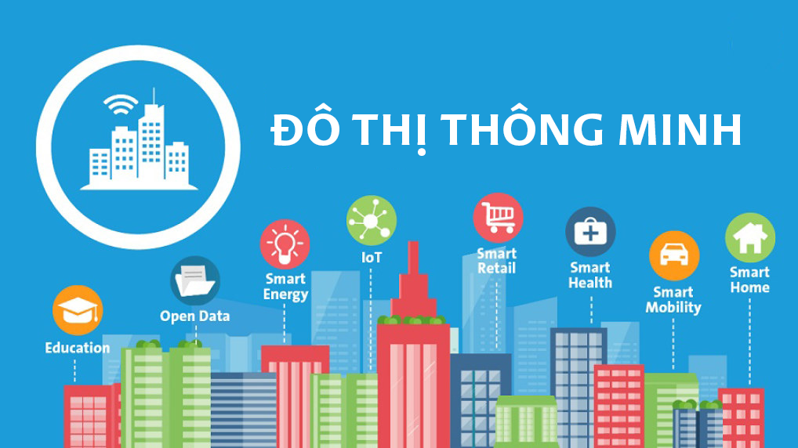

Vì những ưu việt giúp giải nhiều bài toán khó trong quản lý đô thị, hầu hết các quốc gia trên thế giới đều hào hứng với mô hình này và theo đuổi tham vọng xây dựng thành công các Smart City trong tương lai.

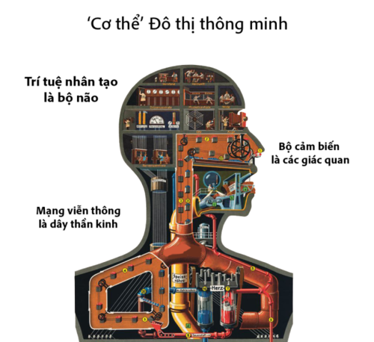
Nếu so sánh Đô thị thông minh như một cơ thể người thì Trí tuệ nhân tạo sẽ là bộ não, các Hệ thống cảm biến là các giác quan và Mạng viễn thông số là hệ dây thần kinh.
Nói một cách ngắn gọn, Smart City là mô hình thành phố áp dụng công nghệ mới nhất để nâng cao chất lượng thành phố về mọi mặt.
- Một vài ví dụ
Ví dụ đơn giản nhất, hệ thống dùng cảm biến để quản lý đèn đường, qua đó giúp giảm đáng kể mức tiêu thụ năng lượng.
Một vài ví dụ điển hình khác thường gặp như:
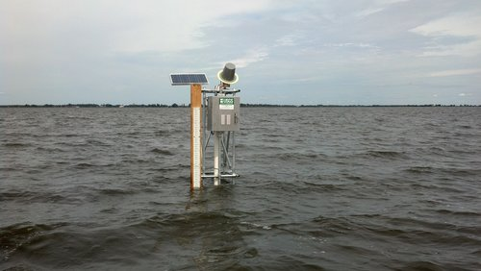
Sử dụng cảm biến để theo dõi tình hình rò rỉ nước sạch nhằm chống thất thoát nước cấp cho thành phố.
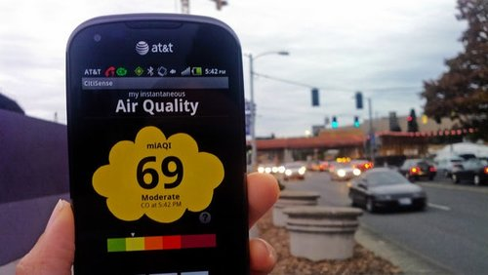
Sử dụng thiết bị giám sát mức ô nhiễm trong không khí để kịp thời cung cấp thông tin cảnh báo cho người dân, nhất là những người dễ nhiễm bệnh về đường hô hấp kịp thời đối phó.
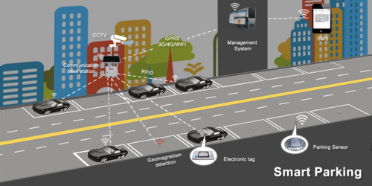
Dùng cảm biến để xác định số xe trong bãi, liên kết các bãi xe trong khu vực để điều phối bãi đỗ, giao thông cũng như hỗ trợ lái xe.
Hay có thể là các ví dụ phức tạp hơn, như cảnh sát dùng cảm biến video để theo dõi nghi phạm trong đám đông, cảm biến nhận dạng khuôn mặt người đi phương tiện công cộng để giảm các chi phí quản lý, vé, nhân công và thuận tiện cho người sử dụng.
Công nghệ nhận diện khuôn mặt trong đám đông của Hitachi
- Các yếu tố chính của Smart City
Các yếu tố chính cần thiết tạo nên bộ khung đô thị thông minh tích hợp có ảnh hưởng hai chiều, tác động lẫn nhau, bao gồm:
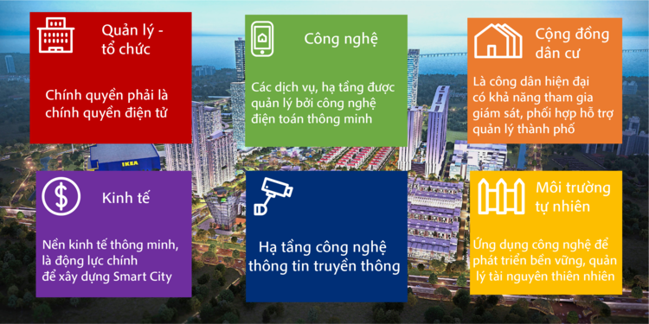
- Quản lý - tổ chức: chính quyền phải là chính quyền điện tử, sử dụng công nghệ thông tin hiện đại.
- Công nghệ: các dịch vụ và hạ tầng trọng yếu của Smart City được quản lý bởi công nghệ điện toán thông minh.
- Cộng đồng dân cư: chủ thể chính của Smart City, là những công dân hiện đại, có khả năng tham gia giám sát, thậm chí phối hợp hỗ trợ quản lý thành phố.
- Kinh tế: nền kinh tế thông minh, là động lực chính để xây dựng Smart City
- Hạ tầng công nghệ thông tin truyền thông: ảnh hưởng đến chất lượng phát triển Smart City
- Môi trường tự nhiên: cốt lõi của Smart City là ứng dụng công nghệ để phát triển bền vững, quản lý tài nguyên thiên nhiên hiệu quả, cũng như chống chọi tốt với các tác nhân gây nên biến đổi môi trường tự nhiên.
Trong số đó, thực tế đã chứng minh công nghệ là một siêu yếu tố ảnh hưởng mạnh mẽ đến tất cả các yếu tố còn lại.
- Smart City – mô hình ưu việt kết hợp khía cạnh kỹ thuật, công nghệ với xã hội, con người
Smart City liên kết cơ sở hạ tầng kỹ thuật, công nghệ thông tin, cơ sở hạ tầng xã hội giúp thành phố quản lý điều hành hiệu quả và thống nhất ở tất cả các lĩnh vực. Công nghệ được ứng dụng để tổ chức, thiết kế, qui hoạch, triển khai các giải pháp mới, giúp quản lý thành phố một cách mềm dẻo, bền vững, dưới sự giám sát của người dân.
Smart City không chỉ giúp thay đổi về mặt hạ tầng, mặt hình thức đô thị, mà còn có tiêu chí đánh giá sự phát triển toàn diện của xã hội và đặc biệt là con người về tri thức, sự hiểu biết, sáng tạo, văn minh.
Smart City là thành phố luôn phấn đấu để “thông minh hơn”, giúp tìm ra các giải pháp giải quyết tổng hòa các nhu cầu xã hội một cách hợp lý nhất, đồng thời không ngừng tìm kiếm giải pháp tối ưu hơn. Chính vì thế, rất nhiều thành phố trên thế giới hào hứng với mô hình này.
URL: https://doimoisangtao.vn/news/2017/10/9/phn-1-tng-quan-v-th-thng-minh-smart-city

- Smart factory-globoits
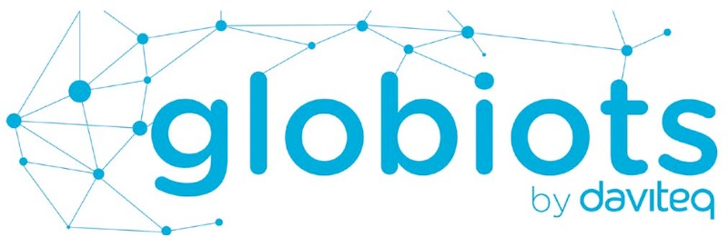

  - Thu thập dữ liệu từ các đồng hồ đo năng lượng: điện, hơi nước, khí nén, nước, khí gas,...
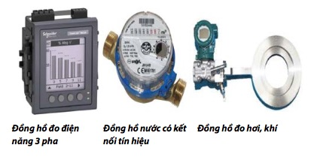
  - Thu thập dữ liệu tình trạng hoạt động của máy móc thiết bị: nhiệt độ, áp suất, rung động, vị trí, tình trạng hoạt động, tiêu thụ năng lượng,...
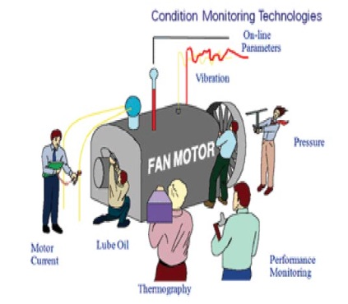
  - Thu thập dữ liệu về môi trường sản xuất, nhà kho: nhiệt độ, độ ẩm, ánh sáng, cửa đóng mở, khí CO2,...
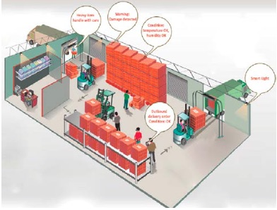
  - Thu thập dữ liệu sản xuất từ máy móc hay trên chuyền: đếm sản lượng thành phẩm, phế phẩm, thời gian chu kỳ của mỗi nguyên công, vị trí bán thành phẩm, thành phẩm,..
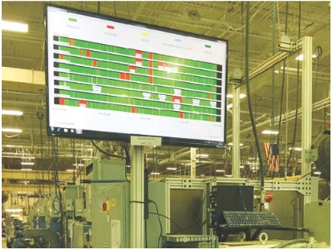
GLOBIOTS THAY THẾ NHỮNG THIẾT BỊ HAY PHƯƠNG PHÁP TRUYỀN THỐNG, GIÚP ĐƠN GIẢN HOÁ VÀ TIẾT KIỆM CHI PHÍ
• Không cần ghi chép tay→Globiots sẽ tự đọc dữ liệu từ đồng hồ, cảm biến hay trạng thái máy móc ghi vào bộ nhớ;
• Không cần Datalogger (kể cả loại dùng giấy ghi hay thẻ nhớ hay kết hợp web-server)→Vì Globiots đã có chức năng lưu trữ dữ liệu tại chỗ và trên server;
• Có một số người dùng PLC+SCADA cho một số việc thu thập dữ liệu và phân tích, tốn rất nhiều công sức cho việc lập trình PLC, cấu hình SCADA, lập trình thêm báo cáo. Nhưng không đạt kết quả mong muốn và hiệu năng lại thấp→Globiots đã có phần cứng Gateway và phần mềm với đầy đủ tính năng;
• Không cần phần mềm Historian đắt tiền để lưu trữ dữ liệu→Globiots đã có sẵn hệ thống lưu trữ dữ liệu loại lớn, tin cậy và bảo mật;
• Không cần phải trang bị các thiết bị HMI chuyên dụng tốt kém & tốn công sức để cấu hình→Chức năng tùy biến giao diện Dashboard cho phép khách hàng sử dụng bất kỳ cái máy tính desktop, laptop, máy tính bảng hay smartphone, thậm chí là smartTV để trình diễn dữ liệu.

